**《节奏大师》实验报告**

组长：郭栋 2013011334

组员：黄欢 2013011331

组员：张殿炎 2013011328

（计算机科学与技术系 计33）

1. **简介**
   1. **项目名称**

节奏大师（Rhythm Master）。

* 1. **项目内容**

这款《节奏大师》从传统2d的节奏大师过渡而来，又配合易于进行手势识别的设备leap motion，是一个结合音乐节奏点和手势识别两大功能的3D简单应用。在每个节奏点上，参与者做出对应节奏指定的手势，手势正确则有积分。

1. **任务分析**
   1. **确定实验目标**

结合已有的2d游戏节奏大师设计一款与手势结合的Unity 3d游戏。

* 1. **进行实验设计**

在一定的音乐节奏下，随机出现带有不同手势标记的Cube，在音乐节奏点上并在指定范围内，一旦匹配上手势，便能得分。

* 1. **配置实验环境**

实验所用的软件为Unity[1] Personal（64bit）、Leap Motion[2]和Visual Studio 2012.

* 1. **确定编程语言**

C#[3].

* 1. **基础学习**

组员熟悉实验环境和编程语言，主要是相关API文档的阅读和应用。

* 1. **界面设计**

界面、节奏符号的设计与实现，主要负责人：黄欢。

1. 准备实验所需素材，主要有音乐、预制件（基础组件Cube）、标记手势的图片，置于Assets\Resources目录下。
2. 在Unity的3d界面中进行初始设计，包括Main Camera（摄像机），HandController（Leap Motion），Directional Light（光线），Audio Source（音源），Plane（平面）以及若干Cube。最后，将设计好的Cubes拖到新建的预制件（Prefab）上，方便之后进行预制件的复制。初始设计如下：

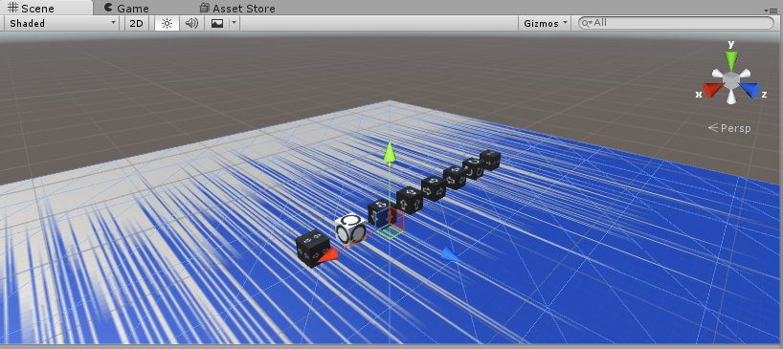

**图1 界面初始设计图**

1. C#代码架构：
2. Assets下面的Cube.cs是置于Main Camera上，是总程序，实现了根据音乐节奏随机显示带有不同手势标记的Cube。
3. 接下来是若干个手势的cs文件，都以Cube开头，实现了不同Cube的变速移动，手势匹配后的加分和出界后的消失等。
   1. **手势设计**

手势识别的设计与实现，主要负责人：郭栋。

1. 共设计了3种手势：
2. 滑动手势4个：手指向左、右、上、下四个方向滑动；
3. 旋转手势3个：顺时针、逆时针旋转，旋转10圈；
4. 击掌手势1个。
5. C#代码架构：
6. 滑动手势（以向左滑动为例）：以SWIPE gesture 为基础，进行判端，得到swipedirection向量，对其x分量进，正则是向左滑动。
7. 旋转手势：以顺时针为基础，判断是顺时针还是逆时针，并判断旋转次数，自行实现接口，接口部分代码如下：

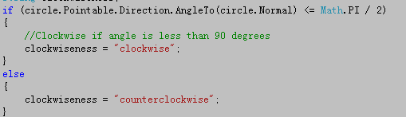

**图2 旋转手势接口代码截图**

1. 击掌手势：对两只手的掌心、各个手指的运动速度和方向进行判断。
   1. **节奏点处理**

音乐节奏时间点的处理与实现，主要负责人：张殿炎。

本项目中音乐节奏点为音乐中的重音，具体为每一个节奏重音出现一个手势图案。

示例音乐选的是一首节奏感较强的音乐Work This Out，其每一个节奏重音的时间间隔大约为update60次。

* 1. **整合并进行相关测试**

整合代码，并进行单元测试和系统测试。

* 1. **人机交互测试**

寻找被试进行测试并改进程序。

* 1. **报告**

进行实验展示，完成实验报告。

1. **原型描述**
   1. **打开方法**

双击Assets\RhythmMaster.unity，点击界面正上方“运行”按钮显示效果。

* 1. **实验效果**

操作界面截图如下：

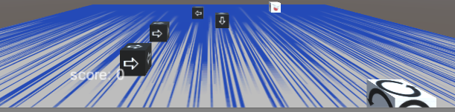

**图3 游戏操作界面图**

根据音乐节奏，远方会随机出现带有手势标签的cube，由远及近变速移动，在可见范围内做出对应的手势，匹配手势则能得分。

具体手势说明如下：

|  |  |
| --- | --- |
| 手势标签 | 手势说明 |
| E:\programming\Unity\Unity Projects\Rhythm Master\Assets\Resources\Textures\left.png | 手指向左滑动 |
| E:\programming\Unity\Unity Projects\Rhythm Master\Assets\Resources\Textures\right.png | 手指向右滑动 |
| E:\programming\Unity\Unity Projects\Rhythm Master\Assets\Resources\Textures\up.png | 手指向上滑动 |
| E:\programming\Unity\Unity Projects\Rhythm Master\Assets\Resources\Textures\down.png | 手指向下滑动 |
| E:\programming\Unity\Unity Projects\Rhythm Master\Assets\Resources\Textures\clockwise.jpg | 手指顺时针旋转一圈 |
| E:\programming\Unity\Unity Projects\Rhythm Master\Assets\Resources\Textures\anticlockwise.jpg | 手指逆时针旋转一圈 |
| F:\Leap\Rhythm Master\Assets\Resources\Textures\rightleft.JPG | 双手击掌 |
| E:\programming\Unity\Unity Projects\Rhythm Master - no leap motion\Assets\Resources\Textures\ten.jpg | 手指顺时针旋转10圈 |

1. **方法**
   1. **参与者**

实验共有2名参与者，均为清华大学学生，年龄20岁，对电脑操作熟练。

* 1. **环境**

在同一台电脑上进行Leap Motion操作。

* 1. **任务**

应用体验，要求每名参与者完成一套完整的实验，尽可能又快又准地匹配手势。

1. 实验观察：先播放一遍整个实验过程，不进行任何收拾操作；之后，实验小组成员进行一遍完整的实验，让实验者记住每个环节。
2. 练习实验：熟悉并记住各个手势，在空白处做出手势模拟正式实验，以熟悉实验环境和实验内容。
3. 正式实验：伴随着音乐节奏，观察远方随机出现的带有手势标签的cube，并在可见范围内做出对应的手势，完成整首歌曲的手势识别过程。
   1. **过程**
4. 搭建实验环境，准备实验设备。
5. 寻找实验被试，记录被试信息。
6. 介绍实验任务，并做演示，明确注意事项。
7. 被试先练习实验，再进行正式实验，在旁观察并随时解答被试疑问，实验结束后做一份问卷。每一次实验之间可稍作休息。实验结束后对被试表示感谢。
8. 整理实验数据和问卷。
9. 对实验数据进行分析，得出结论。
10. 由所得结论改进实验，撰写报告。
11. **结果** 
    1. **实验结果**

被试在实验过程中能较快地学习并掌握设计的手势，并能熟悉交互界面。在做手势进行实验的过程中，两名被试的手势成功率分别为92.1%、90.3%；被试在实验过程中多次做出将手放下，或是甩动手臂、活动手指的动作。

* 1. **被试问卷反馈**

|  |  |  |  |  |
| --- | --- | --- | --- | --- |
| 参与者 | 交互界面 | 手势设计 | 节奏感 | 整体评价 |
| 实验者1 | 3 | 3 | 2 | 3 |
| 实验者2 | 4 | 4 | 3 | 3.5 |

填写0-4，0代表非常讨厌，4代表非常喜欢。

* 1. **实验反馈**

实验者1： 整体效果不错，但是手势识别时手需要悬空，过一段时间就会酸痛，不适合长时间玩；除了简单的手势之外，没有更多的交互内容，交互形式过于单一；交互界面很简洁，适合初接触的人。

实验者2： 如果节奏点和时间点契合的更完美就更好了，另外物块在手势做过之后没有一个很好的消失动画。

* 1. **后续结果**

在实验结束之后，我们找到了实验中所记录的数据。包括：手势的识别点、当前时间等信息。我们发现，这些手势虽然大部分都落在了所给出的识别范围内，但每次的识别点却相差很大，而且时间点也差别很大；在识别过程中，也出现了一些其他手指干扰的情况。这些情况都与现实情况相符。

1. **讨论总结**
   1. **游戏界面的改进**

如果可以自由切换游戏背景，甚至由用户个性化设置游戏背景，该游戏将更受喜爱；可能调整cube的样貌，加入贴图、换颜色或是将正方体变为球体等方式；在物块消失或是出现的时候可以加入更多的动画来让操作者有更好的视觉体验，若是能在手势操作后加入一些物理因子或是音效，会让这个动作更具有生活意义。

* 1. **手势设计的改进**

在设备允许范围内如果能更大范围地调用双手可能会更好，在设计阶段，我们也曾考虑一个方案：将这首歌的手语作为手势加入我们的识别范围，这样在进行游戏的时候，使用者不仅可以学习手语，还拥有美感，而且通过手语动作，整首歌的手势动作会更加连贯，使用者不太会厌烦。但在操作上由于手语手势千变万化，需要识别的手势极多，范围也过大，所以抛弃了这种想法，若是能在设备和实现难度上得到改善，那么这种方式将比现在的实现方式更受欢迎。

* 1. **游戏节奏感的改进**

如果可以由用户上传歌曲，并正确找出节奏点，该游戏将更受喜爱：可以内置音乐识别软件，根据每首歌的信号来检测音节和重音位置，并随机匹配一些手势，这样每一次进行游戏都会有新鲜感；但碍于这种识别过程过于专业，我们最后还是选择了固定寻找节奏感的方式。

* 1. **总结**

这次应用的设计与实现，不仅仅是让我们了解了基于Unity3D引擎的LeapMotion应用开发，更重要的是让我们了解了人机交互的一些基本理念的在实际生活软件中的使用。将理论与实践相结合，既扩展信息的广度，又深度探讨每一个模块的实现，再结合用户的体验和反馈，可以让我们做得更好！

感谢老师和助教的辛勤指导！

1. **参考资料**

[1] <http://unity3d.com/cn/learn>

[2] <https://developer.leapmotion.com/documentation/unity/api/Leap_Classes.html>

1. **附录**
   1. **调查问卷**

姓名： 系别： 性别： 年龄：

1. 您喜欢游戏的交互界面吗？（填写0-4，0代表非常讨厌，4代表非常喜欢）
2. 您喜欢游戏的手势设计吗？（填写0-4，0代表非常讨厌，4代表非常喜欢）
3. 您喜欢游戏的节奏感吗？（填写0-4，0代表非常讨厌，4代表非常喜欢）
4. 您对游戏的总体评价？（填写0-4，0代表非常讨厌，4代表非常喜欢）
5. 您在游戏过程中有什么感受？对游戏的实现有什么建议吗？

感谢您对Rhythm Master 3d的支持和配合，我们会将该游戏改善得更好！

1. http://unity3d.com/cn/learn
2. https://developer.leapmotion.com/getting-started/unity
3. https://developer.leapmotion.com/documentation/unity/api/Leap_Classes.html